Мам, мне страшно! Как помочь ребенку справиться со страхами
Конец формы
Монстры под кроватью, темнота в шкафу, огромный соседский пес… Как правило, детские страхи вполне безобидны и проходят сами по себе. Но что, если они настолько сильны, что мешают нормальной жизни малыша? Как бороться с такими страхами? И почему опасно их игнорировать? Давайте разбираться!
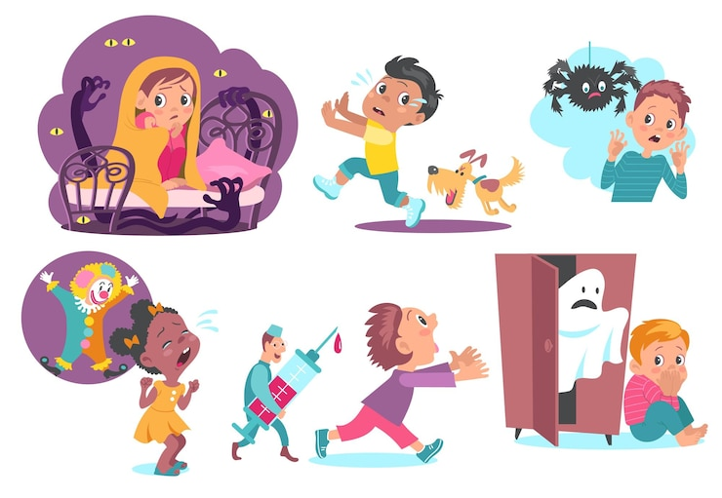

Классификация страхов у детей

Страх – одна из базовых человеческих эмоций, с помощью, которой наша нервная система реагирует на опасность. Опыт и знания, накопленные в течение жизни, помогают взрослым рационально посмотреть на ситуацию и тем самым уменьшить напряжение. Но малышам это сделать гораздо сложнее.
Почему так?
В силу возраста дети еще не обладают необходимым опытом, чтобы разобраться в том, что реально, а что нет. А еще они бурно фантазируют! Страхи у детей подпитываются фантазией, и справиться с ними при помощи «взрослой» логики («смотри, под кроватью пусто, никаких монстров!») бывает непросто.
Главное, что нужно понять, чтобы вовремя помочь малышу – это тип его переживаний. Какие бывают страхи?
- Возрастной страх, не приводящий к негативным последствиям.
- Устойчивый глубокий страх, заметно отравляющий малышу жизнь.
- Страх как часть иного расстройства, которое требует грамотной диагностики и лечения (может сочетаться с нарушениями сна, нервными тиками, агрессивностью и т.п.).

Причины детских страхов

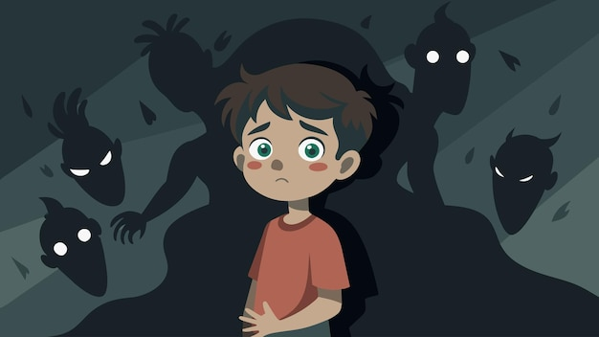
Почему дети боятся? Давайте обсудим главные причины детских страхов:
- Травмирующее событие (например, болезненный укус насекомого, потеря опоры под ногами, застревание в лифте);
- Запугивание со стороны взрослых («Не ходи туда, там Бабайка!»);
- Тревожные родители, которые транслируют свои страхи малышу (такие установки, как «Не сиди на снегу – замерзнешь» или «Не залезай на горку – упадешь» формируют у ребенка чувство тревоги, которое может превратиться в страх);
- Предрасположенность к возникновению страхов (такое бывает, если малыш сильно не уверен в себе, ослаблен, склонен к тревожности или имеет задержку в развитии);
- Бурная фантазия и недостаток знаний и жизненного опыта («Мам, в моем шкафу точно кто-то есть!»).
Конечно, эти причины не гарантируют появление устойчивого страха. Но при стечении определенных обстоятельств страх все-таки может возникнуть и даже превратиться в серьезную фобию.

Детские страхи по возрастам
Конечно, страхи у ребенка в 2 года и 6 или 12 лет будут разными (так проявляется возрастная динамика страхов). С течением времени ребенок может «перерастать» одни фобии и приобретать другие, поэтому условно можно разделить детские страхи по возрастам:
- В первые месяцы жизни малыш может испытывать беспокойство, когда рядом нет близкого взрослого. Сильнее всего страх перед чужими людьми проявляется около 7 месяцев и в норме может длиться до 2 лет.
- С 1 года до 3 лет естественен страх перед крупными животными (реальными и сказочными), болью, громкими звуками и другими непонятными ребенку явлениями. Например, его могут напугать маска или парик, надетые на знакомого человека.
- С 3 до 5 лет часто встречаются страхи темноты, одиночества и замкнутого пространства. Бывает, что дети этого возраста боятся пробовать новую еду, да и в целом избегают всего нового.
- С 5 до 7 лет впервые переживается страх смерти, реже – страх инфекционной болезни. Кроме того у детей дошкольного возраста сохраняются страхи темноты, одиночества, сказочных персонажей.
- С 7 до 9-10 лет появляются социальные страхи, причем у девочек они выражены сильнее. В младшем школьном возрасте дети переживают страх смерти родителей, а некоторые младшеклассники боятся стихии, в том числе ураганов и землетрясений. Нередко возникает магическое мышление, то есть склонность верить в мистику (в вампиров, колдунов). Дети становятся более скрытными, реже говорят о своих страхах со взрослыми.
- С 11 до 16 лет преобладают социальные страхи. Очень часто подростки боятся осуждения со стороны сверстников, изоляции. Могут возникать недовольство собственной внешностью (фигурой, весом, чертами лица) и боязнь своего несовершенства. Страхи тщательно скрываются.
Важно
Больше всего страхов возникает у детей от 2 до 7-9 лет. Чего боятся дети чаще всего? Это зависит от возраста.

С точки зрения психологии детские страхи – естественный этап психоэмоционального развития и формирования нервной системы ребенка. Проще говоря, это нормально, если ребенок боится! Страхи неизбежны и даже необходимы ему для взросления.
Когда малыш при поддержке родителей преодолевает свои страхи, он ощущает себя защищенным, растет его уверенность в себе. Но если даже с вашей поддержкой ребенок всего боится, если страхи «ломают» его привычную жизнь (нарушают сон и аппетит, мешают общаться со сверстниками или взрослыми, не дают беззаботно играть и учиться), необходимо обратиться за коррекцией ситуации к специалистам: психологу и психоневрологу.

Как распознать детский страх?

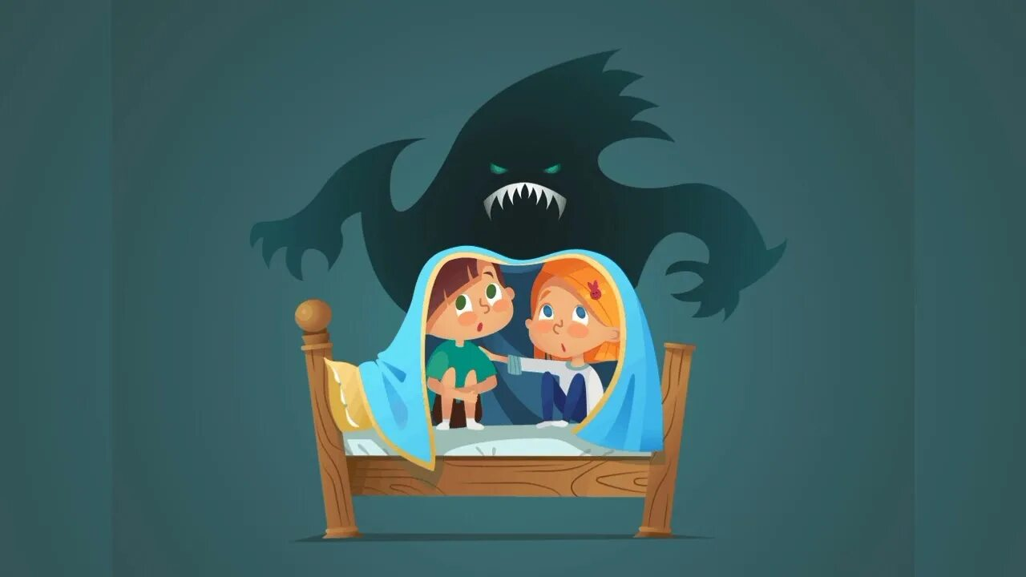
Как правило, понять, что малыш боится, несложно. Испугавшись, дети могут расплакаться, крепко вцепиться в родителей или попытаться «спрятаться», закрыв лицо руками. Ребенок может настороженно замереть или демонстрировать тревожность – грызть ногти, сосать палец, нервно перебирать руками. Есть у страха и физиологические симптомы: тремор рук, сердцебиение, вспотевшие ладони, тошнота, потребность сходить в туалет.
Однако в некоторых случаях ребенок может скрывать от родителей свой страх. Косвенно на него могут указывать, например, бессонница, перемены в поведении или упорное нежелание о чем-то говорить.

Советы психологов

Как помочь ребенку преодолеть страх, если он боится…

…темноты. Малышу особенно нужны ласка и любовь родителей, их терпение и поддержка. Нужно как можно чаще обнимать его, читать вслух и не оставлять одного в темноте. Если он просит посидеть рядом перед сном, важно найти такую возможность. Еще одним способом преодоления сильного страха темноты может стать игра в прятки, где по условиям надо тихо сидеть в темных и таинственных уголках дома.
…врачей. И снова на помощь может прийти игра! Подарите малышу набор докторских инструментов (желательно, чтобы они были красивыми и похожими на настоящие). Хвалите своего маленького врача и восхищайтесь им, когда он успешно ставит диагноз плюшевым игрушкам. Старайтесь ненавязчиво создавать в игре позитивный образ доктора.

Полезная информация:

Помочь в этом могут и добрые сказки – например, «Айболит», «Про бегемота, который боялся прививок» и «Доктор Кот».
В повседневной жизни важно перестать «пугать» ребенка больницей и не позволять другим (бабушкам, родственникам, соседям) это делать.
…высоты. Нужно избегать травмирующих впечатлений (например, не стоит, специально вести ребенка на высоту). Страх от этого только усилится, даже если родители будут держать малыша на руках и объяснять, что ему ничто не угрожает. Детям со страхом высоты могут помочь спортивные занятия, развивающие ловкость и координацию: катание на самокате и велосипеде, лазание по спортивной лестнице и прыжки на батуте. Это полезно для вестибулярного аппарата и развивает уверенность в себе.
…воды. Многие дети переживают период, когда им не нравится мыть голову и/или они боятся купаться в бассейнах и водоемах. Скорее всего, страх утонуть тут ни при чем. Специалисты говорят, что чаще им неприятны определенные свойства воды (температура, тактильные ощущения, брызги). Поэтому важно, чтобы водные процедуры ассоциировались у ребенка с чем-то приятным, перевешивающим негативные впечатления. Игры с водой и доброжелательный настрой взрослых помогут малышу привыкнуть к водным процедурам. А желание окунуться в море появится по мере развития уверенности в себе и физической выносливости.
…пробовать новую еду. Это один из распространенных видов детских страхов, который ни в коем случае не стоит решать радикально (например, лишая его привычной еды). Прием пищи не должен ассоциироваться у ребенка с наказанием! Если он упорно отказывается, лучше переждать и снова предложить новинку позже.

